南塘桥小学校本研修记录表
姓名 | 孙益新 | 学科 | 小学数学
时间 | 2023.8.30 | 地点 | 线上网络培训
主讲人 | 张丽 | 研修主题 | 小学数学期初教材分析
研修记录
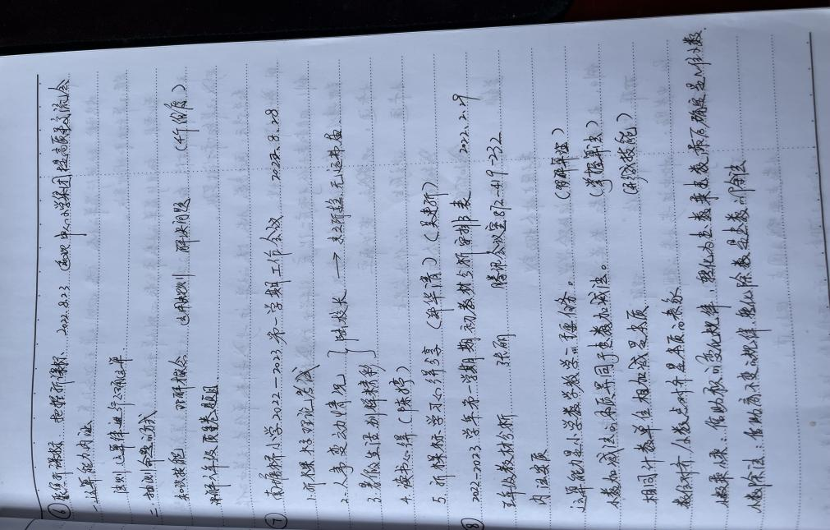
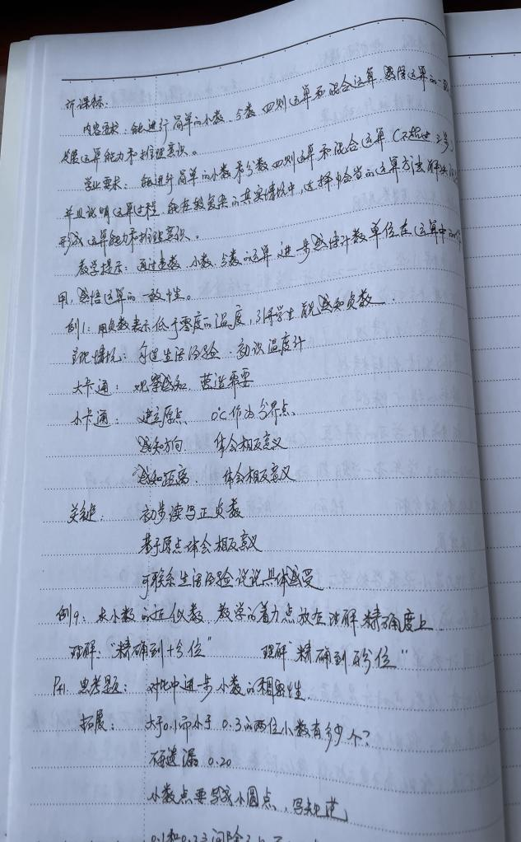
（电子稿记录或手写稿拍照，可缩小图片）
研修心得
总的来说，这次培训充溢着对新课程理念的深刻阐释，充满了教育智慧使我们开阔了眼界。虽不能说通过这次培训就会立竿见影，但却也有许多顿悟。身为老师，要把握新课改的动态、要了解新理念的内涵、要掌握学生的认知发展规律，要在教学实践中不断地学习,不断地反思,不断地研究,实自己的底蕴，以适应社会发展的需要,适应教育改革的步伐。在今后的教育教学实践中,我将静下心来采他山之玉，纳百家之长，慢慢地走，慢慢地教,在教中学,在教中研,在教和研中出自己的-路风彩,求得师生的共同发展，求得教学质量的稳步提高。
研修照片
